SUÍTE DE INTEGRAÇÃO DE SISTEMAS WEB
Rodrigo de Matos Alves¹
¹Centro de Ciências Computacionais – Universidade Federal do Rio Grande (FURG)
96.203-900 – Rio Grande – RS – Brasil
rodrigodmalves@gmail.com
Abstract. With the web, a fertile scenario has been established for the creation of solutions for the most varied areas that use it as a platform. Due to the increasing number of tools available and the need to make data available on more than one system, integration is required to facilitate processes involving different scopes. This paper will address a proposal for a generic system integration solution, simulating an interdependent business logic.
Resumo. Com a web se estabeleceu um cenário fértil para a criação de soluções para as mais variadas áreas que a usam como plataforma. Devido ao aumento de ferramentas disponíveis e necessidade de disponibilizar dados em mais de um sistema, se torna necessário existir uma integração para facilitar processos que envolvam escopos diferentes. Este artigo abordará uma proposta de solução de integração genérica entre sistemas, simulando uma lógica de negócio interdependente.
- Introdução
Com a difusão da internet em nossa sociedade, foi estabelecido um cenário fértil para a criação de soluções computacionais, para as mais variadas áreas utilizando essa plataforma [BHARDWAJ, 2010]. Muito desse crescimento foi devido as características atrativas da web, como a facilidade de acessar de qualquer lugar ou dispositivo com acesso a web, a disponibilidade do serviço ininterrupta e acesso a atualizações do sistema de uma forma mais orgânica.
Porém ocorreu uma fragmentação das soluções devido a esse aumento de disponibilidade [BERGMAN, 2006]. Em alguns casos, no desenvolvimento de uma nova ferramenta, o escopo da solução é pequeno (falta de funcionalidades ou recursos), forçando o usuário a utilizar ferramentas distintas para contemplar todo o escopo do problema que é apresentado. Por exemplo, na rotina de um escritório surgiram soluções para agenda, criador de tarefas, suíte de escritórios e outros que não possuíam nenhuma comunicação entre eles [KELLEN, 2002]
Com o decorrer, surgiram ferramentas integradas que sanam um escopo maior de um problema, mas a dificuldade de migração de ferramenta para outra, a possibilidade de importação de dados e até uma resistência cultural podem fazer impedir uma troca [KELLEN, 2002].
Porém o cenário mais comum é necessidade de integração de dados entre 2 empresas, ou seja, sistemas diferentes que não existe necessidade de alteração do sistema inteiro de uma das partes. Nesses casos se busca a possibilidade de integração entre esses sistemas. Uma integração de sistemas tem como prática combinar componentes de software testados individualmente para que funcionem como um único sistema [KOPNIAK, 2010].
Esse artigo abordará uma proposta de solução de integração genérica entre sistemas, simulando uma lógica de negócio interdependente, ou seja, uma das pontas do processo necessita das informações recebidas para dar prosseguimento no trabalho.
- Service-Oriented Architecture (SOA)
Service-Oriented Architecture (ou arquitetura orientada a serviço, em tradução livre) se trata de um paradigma computacional em que os elementos básicos para desenvolvimento de aplicações são tratados como serviço [HE, 2003]. Conforme relata Papazaglou (2003), a SOA é subdividida em 3 camadas [FIG 1].
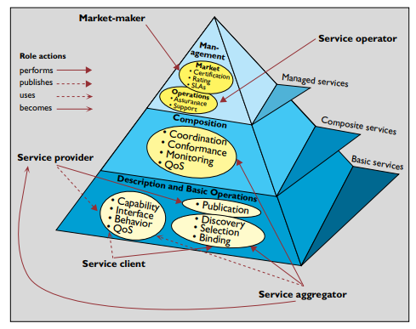
Figura 1. Camadas da arquitetura SOA [PAPAZAGLOU, 2003]
Na primeira camada contém a base necessária que permite uma arquitetura ser orientada a serviços. Nela são atribuídos os serviços básicos, suas descrições e operações básicas (publicação, descoberta, seleção e binding).
Na segunda camada, são abordados serviços de composição, onde tem o foco de consolidar vários serviços em um serviço único. Por exemplo, acionar um endpoint único para uma integração que orquestre uma sequência de chamadas essenciais para a integração ser “consolidada”.
E, por fim, a terceira camada abrange serviços de gerenciamento dos serviços das camadas anteriores, podendo fornecer estatísticas, visualizações de acionamento dos serviços, acesso a logs dentre outras funcionalidades. Para exemplificar esse tipo de arquitetura e trazendo para o foco desse texto, abordaremos o serviço Oracle Integration Cloud como exemplo de serviço com foco em integrações.
  - OIC – Oracle Integration Cloud
Ferramenta de integração de aplicativos e automação de processos desenvolvida e mantida pela Oracle [ORACLE, 2019], o OIC se caracteriza por ser uma solução que tem por premissa a utilização de pré-configurações de aplicativos para agilizar a integração entre os sistemas, fornecendo uma extensa biblioteca de adaptadores para aplicativos SaaS e locais da Oracle e de terceiros.
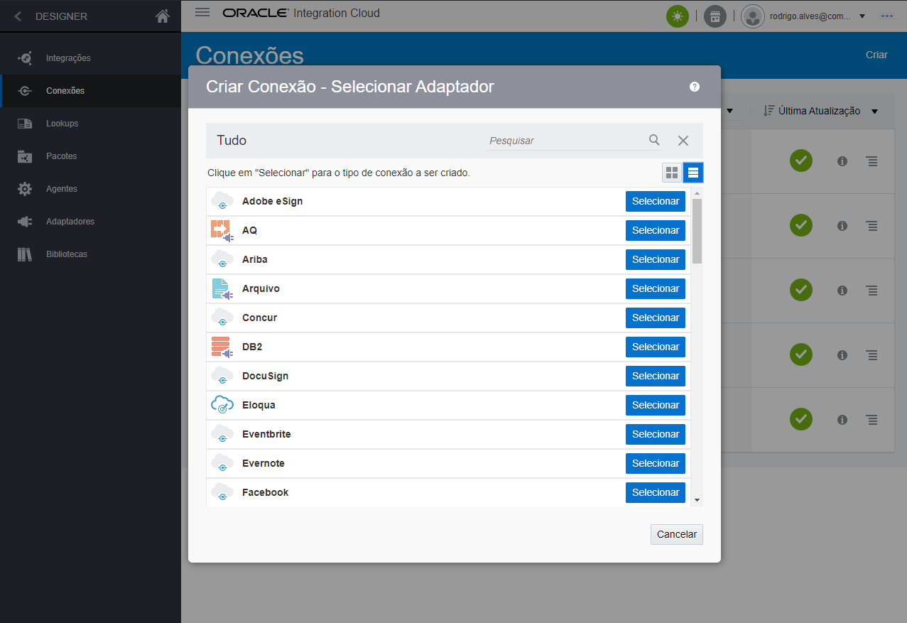
Figura 2. Listagem de adaptadores pré configurados do Oracle Integration Cloud
Podemos, de uma forma generalista, classificar tais adaptadores como elementos da primeira camada da estrutura da arquitetura SOA, visto que é basicamente a configuração de um socket de conexão. Com um adaptador configurado, é possível realizar integrações rápidas a serviços comerciais mais rapidamente devido aos fluxos de integração.
Como exemplo da segunda camada, possuímos a orquestração da integração propriamente dita, onde utilizamos diversas ferramentas para transformar a informação repassada no endpoint inicial preparando a informação para o sistema de destino.
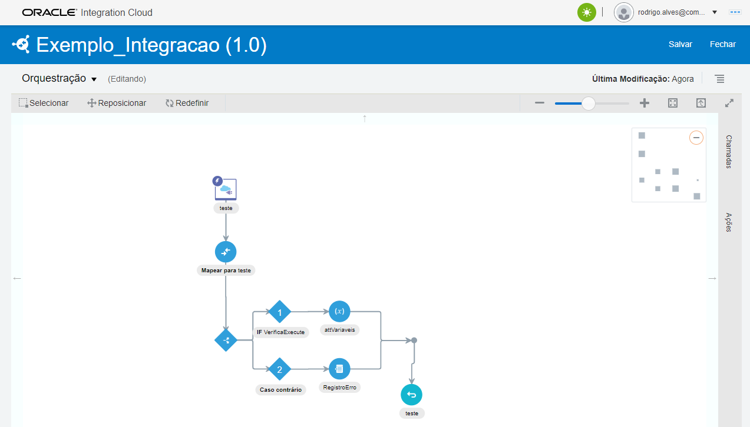
Figura 3. Exemplo de orquestração do Oracle Integration Cloud

E como exemplo da terceira camada, possuímos o monitoramento das integrações, registrando os acionamentos da integração, quais estão em processamento e os que deram erros ou que foram executados com sucesso.

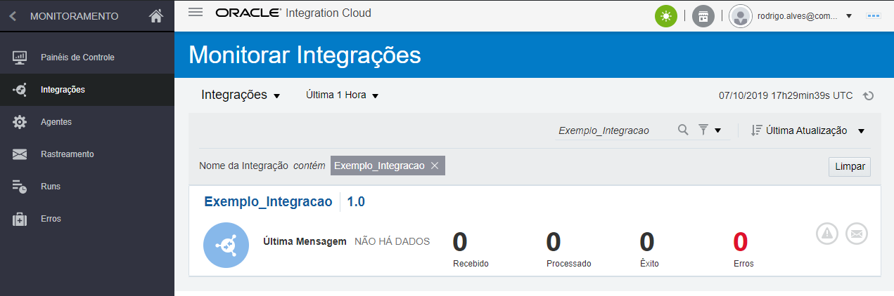
Figura 4. Tela de monitoramento das integrações do Oracle Integration Cloud
Partiremos agora para a conceituação da tecnologia que será utilizada no protótipo proposto neste artigo.
- Conceituação da tecnologia
Para a construção de uma solução que atenda a problemática de um SOA, é necessário compreender conceitos e definição de tecnologia para mapear e desenvolver uma aplicação que atenda os requisitos de todas as partes e permita a operação do processamento de dados de forma orgânica.
  - API - Application Programming Interface
Uma API (ou Interface de Programação de Aplicação) se resume a um agrupador de uma série de funções acessíveis que permitem utilizar características/funcionalidades por aplicativos que não pretendem envolver-se em detalhes da implementação do software, mas apenas usar seus serviços [SUNDVALL, 2013].
Na visão para o desenvolvimento Web, normalmente são definidas de mensagens de requisição e resposta (por HTTP (Hypertext Transfer Protocol) ou URI (Uniform Resource Identifier)) e, geralmente, utilizando os formatos XML ou JSON e adotando REST para chamadas.
  - REST - Representational State Transfer
REST (ou Transferência Representacional de Estado) reúne um conjunto de restrições a serem usados para a criação de web services. Quando definimos que um web service é RESTful, dizemos que a sua arquitetura está de acordo com o que é tratado no REST, fornecendo a possibilidade de operação entre sistemas que utilizam a web, permitindo que tais sistemas operem os recursos disponíveis do serviço.
Conforme SUNDVALL (2013), tais recursos são identificados por URIs. Uma URI identifica um recurso físico ou abstrato, que devolverá uma resposta com uma carga útil formatada em HTML, XML, JSON ou algum outro formato.
Quando utilizamos o HTTP, as operações disponíveis para os métodos HTTP são: GET, HEAD, POST, PUT, PATCH, DELETE, CONNECT, OPTIONS e TRACE. No cabeçalho da resposta possui um código HTTP de status indicando sucesso, redirecionamento, erros por parte do cliente e por parte do servidor.
Por definição, uma operação pode ter início pelo acesso numa URI por qualquer fonte (clientes, servidores, etc), mas não poderá ver mais nada de sua solicitação fora o response retornado, princípio que é retirado de outras partes da arquitetura de redes e da informação.
Por fim, a aplicação que acionar a URI deve compreender o formato da informação que é retornado, onde normalmente possui formato HTML/XML ou JSON, porém também pode ser uma imagem ou qualquer outro conteúdo previamente estabelecido.
  - XML - Extensible Markup Language
Segundo a W3C (YERGEAU, 2004), XML se trata de um descritor de classe de objetos de dados com foco na transmissão de dados pela internet, implementados de acordo com ISO 8879. O XML é um dos subtipos de SGML (Standard Generalized Markup Language ou Linguagem Padronizada de Marcação Genérica), capaz de descrever diversos tipos de dados onde o propósito principal é a facilitar de troca de informações, visto que a principal característica do XML é de criar uma infraestrutura hierárquica única para diversas linguagens.
  - XSD - XML Schema Definition
XSD é uma linguagem baseada no formato XML para definição de regras de validação em documentos no formato XML, descrevendo sua estrutura com o objetivo de definir e descrever uma classe de documentos XML, usando componentes de esquema para restringir e documentar o significado, uso e relações de suas partes constituintes: tipos de dados, elementos e seu conteúdo e atributos e seus valores [THOMPSON, 2012].
  - WSDL - Web Services Description Language
WSDL é uma linguagem baseada em XML com função de descrever o serviço do Web Service, especificando como acessar, operações e métodos disponíveis. Para descrever o serviço, são convencionados os seguintes elementos base:
- “types”: descreve os tipos de mensagens que o serviço envia e recebe;
- “interface”: descreve as funcionalidades abstratas que o web service disponibiliza;
- “binding”: descreve como acessar o serviço;
- “service”: descreve onde acessar o serviço.
Para compreender essa definição é pré-requisito ter familiaridade com a XML, com XSD e com conceitos básicos de serviços Web Service [WEERAWARANA, 2007].
  - JavaScript
JavaScript é uma linguagem de programação dinâmica de alto nível que permite implementar funcionalidades mais complexas em páginas web estáticas (documentos HTML). Criada por Brendan Eich, é baseada em ECMAScript e padronizada pela ECMA international nas especificações ECMA-262 e ISO/IEC 16262. [MOZILLA, 2019]

Considerada fracamente tipificada, é baseada no padrão de projeto prototype, porém possibilita aplicação de diversos paradigmas (eventos, funcionais e imperativos). Possuí APIs para diversas finalidades, desde as mais simples como manipulação de texto simples e operação de datas, como tarefas mais complexas como navegação e controle de matrizes, processamento de expressões regulares (RegExp) e manipulação de elementos DOM. Porém não é disponibilizado nenhuma forma de controle de E/S no ambiente que está sendo executado.
O JavaScript inicialmente foi pensado para programação client-side [LEE, 2012], ou seja, focado na execução do código do lado do cliente para não onerar o servidor. Porém devido ao seu poder e versatilidade surgiu a solução NodeJS.
  - Node.js
Node.js se trata de um interpretador código aberto de JavaScript, criado por Ryan Dahl. Baseado no motor OpenSource “V8 JavaScript Engine” (interpretador implementado pelo Google), escrito utilizando a linguagem C++ e utilizado pelo navegador Google Chrome. Seu desenvolvimento é mantido pela fundação Node.js em parceria com a Linux Foundation [NODE,2018].
Node.js atua de modo assíncrono e orientado a eventos, ou seja, é necessário fazer o controle caso o código necessite de um recurso anterior a sua execução, visto que o interpretador do Node.js executa funções em paralelo, dando margem para que o processamento ainda não tenha terminado quando a informação for solicitada [SOUZA, 2016], aumentando a complexidade/manutenibilidade do código.
Por outro lado, essa característica permite aplicações de alta escalabilidade, capazes de manipular milhares de conexões/requisições simultâneas em tempo real com um desempenho melhor que linguagens consolidadas, como PHP e Python [TILKOV, 2010].
  - JSON - JavaScript Object Notation
JSON (ou Notação de Objetos JavaScript, em tradução livre) pode ser definido como formato/estrutura leve para troca de dados entre sistemas. A estrutura, tal qual o XML, é independente de linguagem. Um arquivo JSON está constituído em duas estruturas [JSON, 2017]:
- Uma coleção de pares “nome/valor”. Caracterizado como um object, record, struct, dicionário, hash table, keyed list ou arrays associativas.
- Uma lista ordenada de valores. Caracterizado como uma array, vetor, lista ou sequência.
De acordo com NURSEITOV (2009), JSON e XML fornecem pontos fortes exclusivos, porém estudos comparativos indicam que o JSON é mais rápido e usa menos recursos num todo do que sua versão em XML. De forma superficial, podemos identificar que estrutura JSON (a utilização de pares “nome/valor”) é significamente mais leve que a utilização de TAGS da estrutura XML, podendo ser interpretado como causador da diferença de performance.
- Metodologia da solução
Para o desenvolvimento da aplicação consideraremos que um serviço de integração deve ser altamente escalável e estar sempre disponível. Com essa visão, a utilização de Node.js se mostra a melhor opção visto ao seu desempenho [NURSEITOV, 2009], a curva de aprendizado e material disponível, visto que existe um grande material de sua linguagem base (Javascript/ECMAScript). Também serão buscadas bibliotecas/módulos disponíveis e consolidados para Node.js como forma de otimizar a aplicação e o tempo de desenvolvimento.
Para a interpretação da estrutura esperada nos pontos de início e fim da integração, consideraremos o suporte a XML/XSD/WSDL, visto que é uma tecnologia consolidada para web com esse viés e utilização nativa de JSON para otimizar o processamento interno da aplicação.
Para organizar e estabelecer o desenvolvimento, vamos separar a aplicação em 2 partes:
- Frontend: responsável pela camada de configuração de conexão e integração e demonstrativo das instâncias executadas.
- Backend: onde serão utilizadas as configurações definidas pelo usuário no Frontend e fará a orquestração da integração da informação recebida e encaminhamento para o ponto final.
Eventualmente pode ser necessário uma das partes utilizar algum recurso da sua contraparte, fora as configurações que serão de comum uso já conhecidas. Esses casos serão elencados e identificados separadamente.
  - Frontend
Para podermos fazer uma integração funcionar, teremos como premissa ser necessário conhecer, no mínimo, quais são os pontos de início e fim envolvidos. Do ponto de inicio precisamos saber como a informação será fornecida para o serviço. Para o ponto de fim necessitamos saber onde e em que formato entregar o dado processado.
- Configuração de conectores.
Na configuração do conector do ponto de fim, iremos levar em consideração API REST basica sem autenticação, que necessita saber URI e porta de conexão.
- Configurar integração;
Deverá ser dado, pelo menos, um descritor e um identificador único para ser possível gerar um endpoint único de conexão para o usuário poder repassar ao ponto inicial poder conectar.
- Carregar estrutura de dados do inicio/fim;
Nesse passo precisaremos saber os formatos que serão enviados ao serviço e o que deve ser entregue no ponto final, para isso o usuário deverá informar a estrutura que cada ponto utiliza fornecendo um arquivo de exemplo XSD ou JSON ou um endereço WSDL que possa recuperar informações de estrutura.
- Guardar informações de mapeamento;
Com as estruturas carregadas, o usuário poderá identificar qual campo da origem deverá ser informado no no campo do ponto final. Nesse ponto a pessoa teria uma integração válida e pronta para ser utilizada.
- Disponibilizar uma listagem das instâncias.
Pós integração, o usuário necessita ter uma forma que seja demonstrada as chamadas realizadas para a sua integração.
  - Backend
- Ser “permanente”, disponibilizar um endpoint;
usar um modulo para sempre escutar
- Receber um payload;
- Processar o mapeamento definido estabelecido pelo frontend no payload recebido;
- Encaminhar para o endpoint de destino o payload mapeado;
- Retornar o sucesso/falha para o ponto inicial.;
- Registrar a execução na listagem de instâncias, classificando como sucesso ou falha.
- Conclusão

Referencias
BHARDWAJ, Sushil; Jain, Leena; Jain, Sandeep. Cloud computing: A study of infrastructure as a service (IAAS). International Journal of engineering and information Technology, v. 2, n. 1, p. 60-63, Publicação eletrônica em http://www.academia.edu/download/7299777/cloud%20computing%20a%20study%20of.pdf, 2010.
BERGMAN, Ofer & Beyth-Marom, Ruth & Nachmias, Rafi. The project fragmentation problem in personal information management. 271-274. 10.1145/1124772.1124813. Publicação eletrônica em https://www.researchgate.net/publication/221518347_The_project_fragmentation_problem_in_personal_information_management. 2006.
KELLEN, Vince; Stefanczyk, Keith. Complexity, Fragmentation, Uncertainty and Emergence in CRM. CRM White Paper, p. 1-15, Publicação eletrônica disponível em http://www.kellen.net/crmcomp.pdf, 2002.
KOPNIAK, Piotr. SOA System Integration with Web Services, Varia Informatica, PIPS Polish Information Processing Society, Publicação eletrônica disponível em https://www.researchgate.net/publication/235675420_SOA_System_Integration_with_Web_Services , 2011.
PAPAZOGLOU, Michael P.; Georgakopoulos, Dimitrios. Service-oriented computing. Communications of the ACM, v. 46, n. 10, p. 25-28, Publicação eletrônica disponível em https://www.researchgate.net/publication/234829343_Introduction_Service-oriented_computing, 2003.
HE, Hao. What is service-oriented architecture. Publicação eletrônica em http://www.cdrlm.com/whitepapers/other/xml_what_is_service_oriented_architecture_sep2003.pdf , v. 30, p. 1-5, 2003.
ORACLE INTEGRATION CLOUD - Publicação eletrônica em https://cloud.oracle.com/pt_BR/OIC acessado em 07/10/2019.
SUNDVALL, Erik & Nyström, Mikael & Karlsson, Daniel & Eneling, Martin & Chen, Rong & Orman, Håkan. Applying representational state transfer (REST) architecture to archetype-based electronic health record systems. BMC medical informatics and decision making. 13. 57. 10.1186/1472-6947-13-57, Publicação eletrônica disponível emhttps://www.researchgate.net/publication/236664838_Applying_representational_state_transfer_REST_architecture_to_archetype-based_electronic_health_record_systems, 2013.
RICHARDSON, Leonard; RUBY, Sam. RESTful web services. “O'Reilly Media, Inc.", 2008.
YERGEAU, François et al. Extensible markup language (XML) 1.0. W3C Recommendation, v. 5, p. 220, 2008, Publicação eletrônica em https://www.w3.org/TR/xml/
THOMPSON, Henry S. et al. W3C XML Schema Definition Language (XSD) 1.1 Part 1: Structures, The World Wide Web Consortium (W3C), W3C, 2012, Publicação eletrônica em https://www.w3.org/TR/xmlschema11-1/
THOMPSON, Henry S. et al.W3C XML Schema Definition Language (XSD) 1.1 Part 2: Datatypes, The World Wide Web Consortium (W3C), W3C, 2012, Publicação eletrônica em https://www.w3.org/TR/xmlschema11-2/
LIU, Canyang Kevin et al.Web Services Description Language (WSDL) Version 2.0 Part 0: Primer. 2007, Publicação eletrônica em https://www.w3.org/TR/wsdl20-primer/
WEERAWARANA, Sanjiva et al. Web Services Description Language (WSDL) Version 2.0 Part 1: Core Language. 2007, Publicação eletrônica em https://www.w3.org/TR/wsdl20/
WEERAWARANA, Sanjiva et al. Web Services Description Language (WSDL) Version 2.0 Part 2: Adjuncts, 2007, Publicação eletrônica em https://www.w3.org/TR/wsdl20-adjuncts/
MOZILLA, Manual JavaScript Publicação eletrônica em https://developer.mozilla.org/pt-BR/docs/Aprender/JavaScript, acessado em 08/10/2019
LEE, Hongki et al. SAFE: Formal specification and implementation of a scalable analysis framework for ECMAScript. In: FOOL 2012: 19th International Workshop on Foundations of Object-Oriented Languages. p. 96. Publicação eletrônica em http://citeseerx.ist.psu.edu/viewdoc/download?doi=10.1.1.386.7692&rep=rep1&type=pdf#page=100. 2012.
NODEJS acessado em 08/10/2019, Publicação eletrônica em https://nodejs.org/en/docs/
TILKOV, Stefan; VINOSKI, Steve. Node. js: Using JavaScript to build high-performance network programs. IEEE Internet Computing, v. 14, n. 6, p. 80-83, Publicação Eletrônica disponível em https://ieeexplore.ieee.org/abstract/document/5617064/. 2010.
SOUZA, Thiago Oliveira de. Comunicação real-time com Node. js e WebSockets. Universidade Federal Fluminense, RJ, Publicação eletrônica em https://app.uff.br/riuff/handle/1/5267, 2016.
ECMA-404 - The JSON Data Interchange Syntax http://www.ecma-international.org/publications/files/ECMA-ST/ECMA-404.pdf. 2017.
NURSEITOV, Nurzhan et al. Comparison of JSON and XML data interchange formats: a case study. Caine, v. 9, p. 157-162, Publicação eletrônica em https://pdfs.semanticscholar.org/8432/1e662b24363e032d680901627aa1bfd6088f.pdf, 2009.
SAYÃO, Luís Fernando; MARCONDES, Carlos Henrique. O desafio da interoperabilidade e as novas perspectivas para as bibliotecas digitais. Transinformação, v. 20, n. 2, p. 133-148, Publicação Eletrônica em https://www.redalyc.org/pdf/3843/384334798002.pdf, 2008.
ABILIO, Ramon et al. A Case study on a service-based information systems integration in academic environment. Revista Brasileira de Computação Aplicada, v. 11, n. 1, p. 2-13, Publicação disponível em http://seer.upf.br/index.php/rbca/article/view/8051. 2019.
SIQUEIRA, Otávio Manoel Pereira; DE OLIVEIRA, Robert Anderson Nogueira; DE OLIVEIRA, Adicinéia Aparecida. Integração de sistemas de informação em saúde com a utilização de Service Oriented Architecture (SOA). JISTEM: Journal of Information Systems and Technology Management, v. 13, n. 2, p. 255-274, Publicação disponível em https://www.redalyc.org/pdf/2032/203247790006.pdf . 2016.
TEIXEIRA, Milene Santos et al. Sistema web para gerenciamento e acompanhamento de uso de medicação em ambientes de vivência assistida. In: Anais do XII Simpósio Brasileiro de Sistemas de Informação. SBC, p. 278-284. Publicação Disponível em https://sol.sbc.org.br/index.php/sbsi/article/view/5973. 2016.

